TEHNISKĀ SPECIFIKĀCIJA Nr. TS 1602.024 v1

Ripzāģis metālam (darbināms ar akumulatoru)
Nr. | Apraksts | Minimālā tehniskā prasība | Piedāvātās preces konkrētais tehniskais apraksts | Avots | Piezīmes
Vispārīgā informācija
 | Ražotājs (nosaukums, ražotnes atrašanās vieta). | Norādīt informāciju
 | 1602.024 Ripzāģis, darbināms ar akumulatoru | Norādīt pilnu preces tipa apzīmējumu
 | Preces marķēšanai pielietotais EAN kods, ja precei tāds ir piešķirts | Norādīt vērtību
 | Norādīt vai, izmantojot EAN kodu, ražotājs piedāvā iespēju saņemt digitālu tehnisko informāciju par preci (tips, ražotājs, tehniskie parametri, lietošanas instrukcija u.c.) | Norādīt informāciju
 | Parauga piegādes laiks tehniskajai izvērtēšanai (pēc pieprasījuma), darba dienas | Norādīt vērtību
Standarti
 | Atbilsts Eiropas savienības direktīvai 2014/30/ES, Par elektromagnētisko savietojamību | Atbilst
 | Atbilsts Eiropas savienības direktīvai 2011/65/ES, Par bīstamu vielu izmantošanas ierobežošanu elektriskās un elektromehāniskās iekārtās | Atbilst
Dokumentācija
 | Iesniegts preces attēls, kurš atbilst sekojošām prasībām:  - ".jpg" vai “.jpeg” formātā;  - izšķiršanas spēja ne mazāka par 2Mpix;  - ir iespēja redzēt visu preci un izlasīt visus uzrakstus, marķējumus uz tā;  - attēls nav papildināts ar reklāmu. | Atbilst
 | Oriģinālā lietošanas instrukcija sekojošās valodās | LV
Vides nosacījumi
 | Minimālā darba temperatūra | ≤-10°C
 | Maksimālā darba temperatūra | ≥+40°C
Tehniskā informācija
 | Akumulators Li-ion | ≥18 V
 | Akumulatora tilpums (akumulators ar pieejamās enerģijas līmeņa indikāciju) | ≥5.0 Ah
 | Ātrums bez slodzes | ≥ 3600 min
 | Zāģēšanas dziļums pie 90 grādiem | ≥ 50mm
 | Asmens ārējais diametrs | 36mm
 | Ar integrētu skaidu savākšanas tvertni | Atbilst
 | Svars ar akumulatoru | 2.4-2.7kg
Obligātā komplektācija
 | Akumulatoru skaits komplektā | 2gab
 | Uzlādes ierīce | Iekļauta komplektā
 | Koferis | Iekļauts komplektā
 | Asmens melnajam metālam | Iekļauta komplektā
 | Asmens nerūsējošam tēraudam | Iekļauts komplektā
 | Asmens alumīnijam | Iekļauta komplektā

Attēlam ir informatīvs raksturs

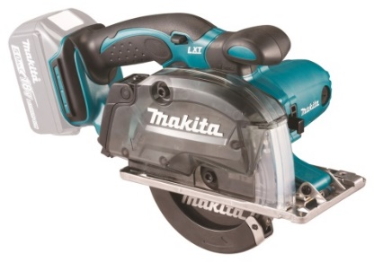

Precīzs avots, kur atspoguļota tehniskā informācija (instrukcijas nosaukums un lapaspuse)
AS “Sadales tīkls” materiālu kategorijas nosaukums un numurs

